学工系统勤工助学模块操作手册
（学生版）
1.登录学工系统（https://xg.hit.edu.cn/）。
2.完善个人信息。
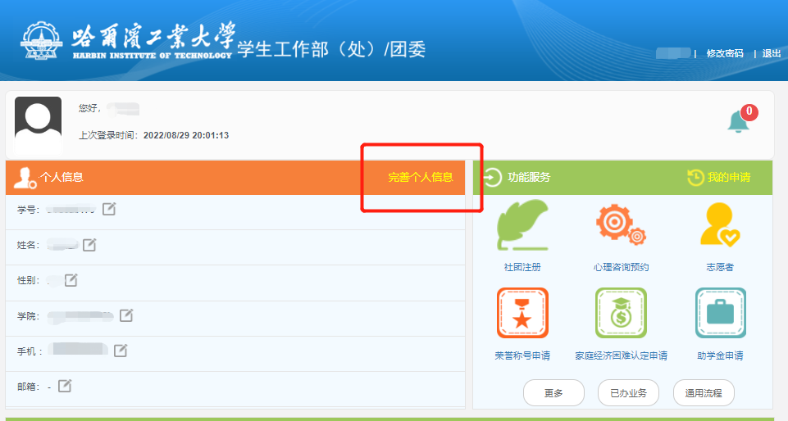
3.在功能服务中找到勤工助学模块并进入。
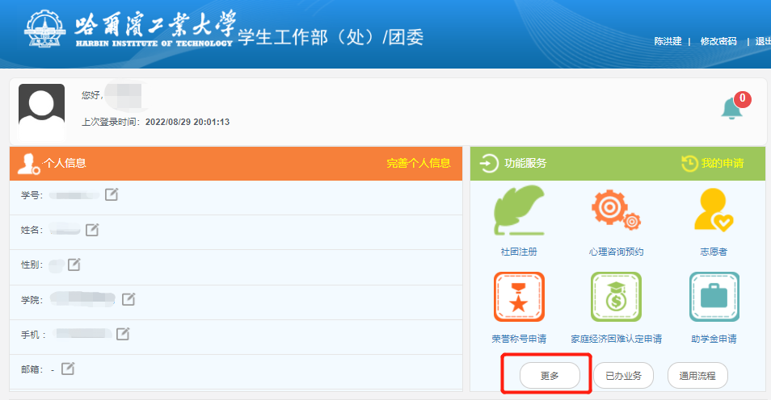

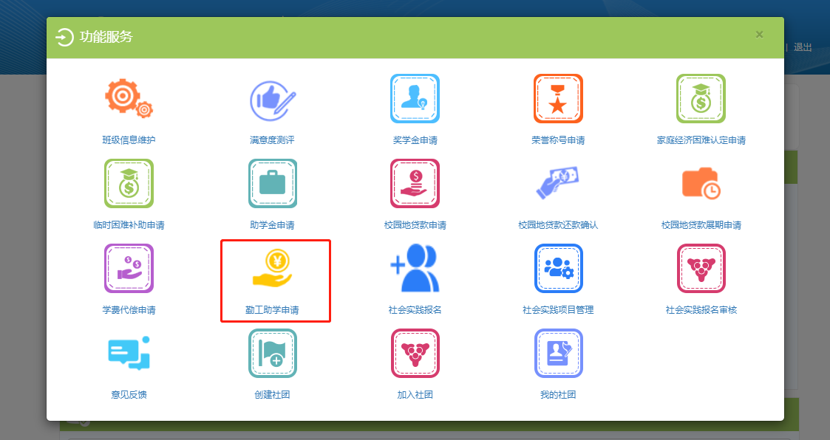
4.找到对应岗位之后点击“申请”，并填写申请理由。
